ERP系统安装配置与使用说明
2011/5/2

环境需求
操作系统：Windows/Unix
Web服务器：Apache/IIS/Nginx等
PHP版本：5.0以上即可（还需支持JSON）
数据库：MySQL5.0以上

初始安装
- 将完整安装包上传到服务器上任意目录并解压，将得到的ERP目录移动到DOCUMENT_ROOT目录下（即web服务器pub目录）；
- 设置整个ERP目录可写入（其实只需Conf目录可写）；
- 在浏览器中打开安装脚本ERP/Setup/index.php；
（假设URL为http://localhost/ERP/Setup/index.php）
- 依次填写各输入框，然后按Install按钮，如果有错误发生，将会弹出提示，请根据提示信息排除错误后重新按Install按钮：
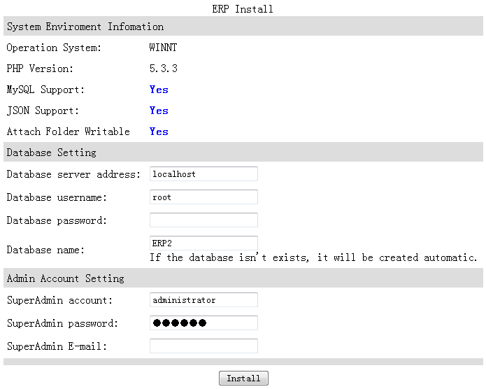
- 直到页面弹出如下提示，则表明安装成功，点击“确定”后，页面自动跳转到登录窗口，按刚才安装时设置的初始管理员帐号及密码即可登录；
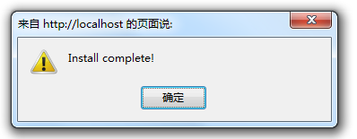

目录结构
┌─ index.php 项目总入口
├─ check.php crontab调用，用于检查未confirm的物料申请并发邮件通知
├─ notify.php crontab调用，用于发邮件通知当日的休假情况给相关管理人员
├─ press.php crontab调用，用于提醒Absence管理员那些尚未Approve的申请
├─ sync_users.php crontab调用，用于与AgigaFlow数据库同步用户表记录
├─ task_notify.php crontab调用，用于发邮件提醒/催促相关Task参与者
├─ Attach\ 附件文件的存放目录
│ ├─ Absence\ 存放Absence模块相关附件文件（暂时无用）
│ ├─ Product\ 存放Product附件文件
│ └─ Task\ 存放Task模块相关附件文件
├─ Conf\ 项目配置文件所在目录
│ ├─ config.php 配置数据库、权限认证
│ ├─ menu.php 导航菜单预设值
│ ├─ smtp.php SMTP邮件服务器接口配置
│ ├─ absence.php Absence模块相关配置
│ ├─ test.php Test Log模块相关字段设定
│ └─ ldap.php LDAP认证接口配置
├─ Core\ 项目框架核心库，不能被改动
├─ Install\ 系统初始化安装脚本
├─ Lib\ 项目所有模块及操作的类定义代码所在目录
│ ├─ Action\ 操作类代码所在目录
│ │ └─ *Action.class.php 共24个
│ ├─ Model\ 数据库关联操作类所在目录
│ │ └─ *Model.class.php 共15个
│ ├─ class.phpmailer.php PHP发送Email的方法类
│ ├─ class.smtp.php 使用SMTP方式发送Email的类（被phpmailer调用）
│ ├─ Paginator.class.php 产生分页导航链接的类
│ └─ RBAC.class.php 基于角色的权限认证控制类
├─ Runtime\ 项目缓存文件所在目录
│ ├─ Cache\ 模板缓存文件所在目录
│ ├─ Data\ 数据表结构缓存所在目录
│ │ └─ _fields\ 当表结构改变后，可能需要手动清空这个目录
│ ├─ Logs\ 保存程序主动生成的日志的目录（以天为单位）
│ ├─ Temp\ 保存程序中主动缓存的数据
│ ├─ ~app.php 修改Conf下任何文件后，必须删除此文件，改动才会生效
│ └─ ~runtime.php 只要Core目录下代码不改动，此文件无须更新
└─Tpl\ 所有模板文件所在目录
└─default\ 默认模板样式（目前仅有此样式）
├─Layout\ 框架模板文件目录
│ ├─base.html 最精简的页面框架模板（仅用于登录页）
│ ├─content.html 无<HTML>的空模板，用于生成Ajax内容
│ └─ERP_layout.html 完整页面框架
├─Public\ 其它公共文件目录
│ ├─Css\ 存放所有CSS文件
│ ├─Images\ 存放所有图标、背景图等
│ ├─Js\ 存放所有JS代码
│ └─*.html 其它公用模板文件
└─*\ 其它模块的模板文件（与Lib\Action\下class文件对应）

系统配置
初始安装完成后，系统即可正常运行。但为了发挥完整功能，还必须做一些设置，如多角色权限控制，邮件服务器设置等

配置文件简介

系统核心配置：config.php
请参考相应注释。
绿色区块参数是可以任意调整的；
红色区块不能更改，除非开发人员主动调整；
未标识颜色区块，可以在了解之后适当调整；
//调试模式，默认false
'APP_DEBUG' => false,

//是否启用LDAP认证，如果无此参数，或者设为其他值，则不启用
'USER_AUTH_METHOD' => 'LDAP',

//扩展配置文件
'APP_CONFIG_LIST' => array('menu', 'absence', 'smtp', 'test',’ldap’),

//标签嵌套级别，默认为3
'TAG_NESTED_LEVEL' => 6,

//数据库参数
'DB_TYPE' => 'mysql',
'DB_HOST' => 'localhost',
'DB_NAME' => 'ERP2',
'DB_USER' => 'root',
'DB_PWD' => '',
'DB_PREFIX' => 'erp_',

//显示标题，用于区分不同的ERP site
'ERP_TITLE' => 'AGIGA Tech ERP System',

//用户session变量名，用于在同一站点上区分不同目录下的ERP系统
'STAFF_AUTH_NAME' => 'staff',
'MANAGER_AUTH_NAME' => 'location_manager',
'ADMIN_AUTH_NAME' => 'administrator',

//超级管理员的ID数组，用英文逗号分隔
'SUPER_ADMIN_ID' => array(1),
//Absence管理员(HR)的ID数组
'ABSENCE_ADMIN_ID' => array(1),
//Task管理员的ID数组
'TASK_ADMIN_ID' => array(1),

//资产申请时的提醒通知邮件会额外发送给这些邮件帐号，用英文单引号包含，英文逗号分隔
'NOTIFICATION_MAILTO' => array(),

//权限认证所需参数，请不要随意更改
'USER_AUTH_ON' => true,
//权限认证模式，默认为1：登录时认证一次；2：实时认证
'USER_AUTH_TYPE' => 1,
'USER_AUTH_MODEL' => 'Staff',
'USER_AUTH_KEY' => 'authId',
'USER_AUTH_GATEWAY' => '/Public/login',
'RBAC_ROLE_TABLE' => 'erp_role',
'RBAC_USER_TABLE' => 'erp_staff_role',
'RBAC_ACCESS_TABLE' => 'erp_role_node',
'RBAC_NODE_TABLE' => 'erp_node',

//以下模块不需要权限认证，即默认情况下所有Staff帐号都可以访问
'NOT_AUTH_MODULE' => 'Index,Public,Script,Asset,Inventory,Absence,Task,Attachment',
//在iframe中处理请求，并以弹出消息方式提示处理结果的Action名
'IFRAME_AUTH_ACTION' => array('update','delete','edit','submit','confirm','select','import','create')

导航菜单项预设：menu.php
用于预定义头部的模块菜单和子菜单。
配置文件中定义的菜单项并不是每个人都可见，会根据每个用户的可访问权限隐藏一部分（如System模块菜单仅对超级管理员可见）；
除此外，也有一些子菜单不在这里定义，而是根据用户权限动态增加（如Absence->Staff Summary仅Absence管理员可见）

片段示例：仅绿色区块内字符可随意更改，其它均不可更改。
$menu['Assets Management'] = array(
'name' => 'Asset',
'submenu' => array(
'My Asset List' => 'Asset',
'My Apply' => 'Asset/apply',
'Transfer To Me' => 'Asset/transferIn',
'My Transfer Out' => 'Asset/transferOut',
'My Returns' => 'Asset/returns'
)
);
$menu['Absence'] = array(
'name' => 'Absence',
'submenu' => array(
'Apply Leave' => 'Absence',
'Today Absence' => 'Absence/today',
'My Absence' => 'Absence/history',
'Team Absence' => 'Absence/manage'
)
);

SMTP邮件接口配置：smtp.php
请参考相应注释：
'host' => '10.32.0.137', //SMTP服务器地址
'port' => 25, //SMTP服务端口
'username' => '', //发送帐号
'password' => '', //发送帐号的 密码
'from_mail' => 'eflowctu@agigatech.com', //发送者mail地址
'from_name' => 'ERP Absence' //自定义发送者称呼

Absence模块参数配置：absence.php
请参考相应注释，所有参数名不能更改，所有参数值均可在了解其意义后做更改。
'LeaveType' => array( //系统支持的假期类型，键名为关键字，后面的中文仅用于识别，不被使用
'Annual' => '年假',
'Compensatory' => '补休',
'Sick' => '病假',
'Personal' => '事假',
'Marriage' => '婚假',
'Maternity' => '产假',
'Antenatal' => '产前检查假',
'Paternity' => '陪产假',
'Bereavement' => '丧假'
),

'CashoutMonth' => array(2,8), //Cash out的月份，纯数字数组，默认2月和8月

'ReservedHours' => 40, //Cash out最少保留小时数，默认40小时（5天）

'AccrualRate' => array(
15552000 => array(15, 26), //大于6个月，每年年假15天，最多累积26天
126230400 => array(20, 31), //4年，计1461天
315532800 => array(25, 36) //10年，计3652天
),

'worktime' => array( //工作时间区间
array('09:00','12:00'),
array('13:00', '18:00')
),

'workday' => array( //原本是周末，被调为上班
'2011-01-30', '2011-02-12', '2011-04-02', '2011-04-30', '2011-10-08', '2011-10-09'
),
'holiday' => array( //原本是工作日，被调为假日
'2011-02-02', '2011-02-03', '2011-02-04', '2011-02-07', '2011-02-08', '2011-04-04', '2011-04-05', '2011-05-02', '2011-06-06', '2011-09-12', '2011-10-03', '2011-10-04', '2011-10-05', '2011-10-06', '2011-10-07'
),

'notification' => array( //即时通知邮件的cc list，不论请假多少天，不论审批或拒绝
'BINL' => 'bin.li@agigatech.com',
'JALI' => 'jali@agigatech.com',
'JFAN' => 'fan@agigatech.com'
),

'application' => array( //请假申请时，需发给哪些人审批，以及默认抄送地址
'level_0' => array( //请假时间小于等于1天
'approver' => array( //除Leader外的固定审批人
),
'cc' => array( //在休假当天需通知的除相关Staff以外的人员，注意键名必须与ERP系统对应一致，并用大写
'BINL' => 'bin.li@agigatech.com',
'JALI' => 'jali@agigatech.com',
'JFAN' => 'fan@agigatech.com'
)
),
'level_1' => array( //请假时间大于1天，小于等于2天
'approver' => array(
'BINL' => 'bin.li@agigatech.com',
),
'cc' => array(
'NLIU' => 'yingnan.liu@agigatech.com',
'JALI' => 'jali@agigatech.com',
'JFAN' => 'fan@agigatech.com'
)
),
'level_2' => array( //请假时间大于2天
'approver' => array(
'BINL' => 'bin.li@agigatech.com',
'NLIU' => 'yingnan.liu@agigatech.com',
),
'cc' => array(
'JALI' => 'jali@agigatech.com',
'JFAN' => 'fan@agigatech.com'
)
)
)

Test Log模块参数配置：test.php
仅用于设置表格行(Y轴)和列(X轴)的字段名称。
可以随意增加字段，对于已有的case，新增单元格的内容均默认为空；
如果删减X轴字段(如FCT)，则已有case下该列存储的值不会再显示；
但如果删除Y轴字段(如LG)，已有case下该行存储的值能可以显示出来，只是会排在后面（如排在HW下一行）。
'x-axis' => array('RAM', 'PowerGem', 'Host', 'FCT'),
'y-axis' => array('SW', 'LG', 'HW')

LDAP接口配置：ldap.php
待定：
'auth_method' => 'DB',
'ldap_host' => 'localhost',
'ldap_domain' => 'my-domain',
'ldap_binddn' => 'cn=Manager,dc=my-domain,dc=com',
'ldap_bindpwd' => 'secret',
'ldap_rootdn' => 'dc=my-domain,dc=com',
'ldap_searchattr' => 'cn',
'ldap_fname' => 'givenname',
'ldap_lname' => 'sn',
'ldap_uname' => 'samaccountname',
'ldap_email_add' => 'mail',
'ldap_office' => 'physicaldeliveryofficename',
'ldap_phone' => 'telephonenumber',
'ldap_context' => 'dn'

System模块简介
默认该模块下的功能仅超级管理员组的用户可访问（见config.php的SUPER_ADMIN_ID），超级管理员也可以通过分配权限角色给某些用户，让普通用户可以访问部分或全部功能。
以下按各子菜单分别说明：

Location
用于设置库存位置，默认情况下只有本地库存（不可删除），拥有管理权限的人员可以编辑name/description和manager；
同时还可以添加/修改/删除其它Location，设置manager后，相应人员在下次登录后，在Assets Management下将会有额外的子菜单供其管理transfer给该location的物料。
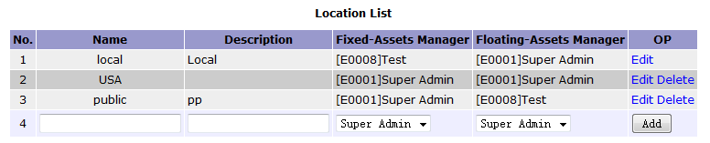

Mail Template
用于编辑物料申请/转移/归还时的通知邮件的模板。
在编辑界面下，可以通过直接点击各个按钮，在相应输入框中插入预定义标签（也可手动输入），凡是匹配预定义标签的字符，将在发邮件时自动替换成具体内容。
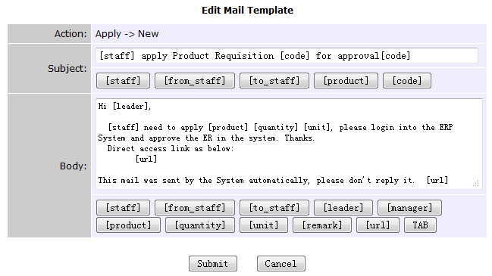

Options Setting
用于增加/修改/删除系统中一些下拉列表的选项值。
如果某项已被使用，则不能删除。
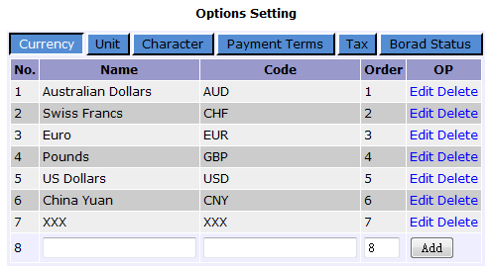

Leave Type
用于定义各种休假的规则说明，将会在员工的申请表单上显示；
只能编辑，不能增加或删除。

Role
用于预定义具有某些操作权限的角色；
只有先在这里定义角色，才能在Staff Management里给员工分配该角色。
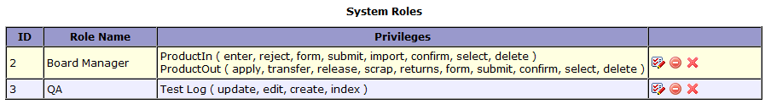
点图标将禁用该角色，拥有该角色的帐号将不再获得该角色的权限；
点图标重新启用该角色；
不同角色所拥有的权限可以重叠；

Node
用于预定义系统所有可操作的节点名称；
所有列出的项目，都是可以被定义权限的操作（如list、submit），无需权限认证模块(NOT_AUTH_MODULE)下的操作不会被列出来。
红色表示尚未定义名称，只有被定义了名称的节点，才可以在Role Management中被分配给某个角色。
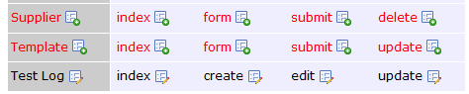

Operation Logs
用于查看系统所有物料的入库、退货、申请、转移、归还等记录。

界面功能

用户登录
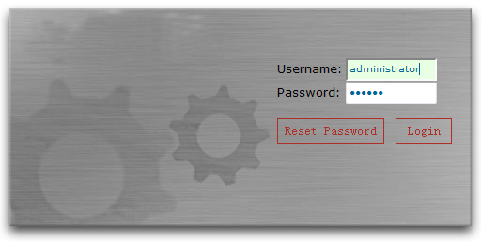
如果用户忘记密码，可以通过点击Reset Password按钮，经点击确认后，系统将发送一封带有重置密码链接的邮件到该帐号的邮箱里，该用户就可以根据此链接在一定有效期内重新设定他的密码；在密码重新设定成功前，旧密码仍然有效。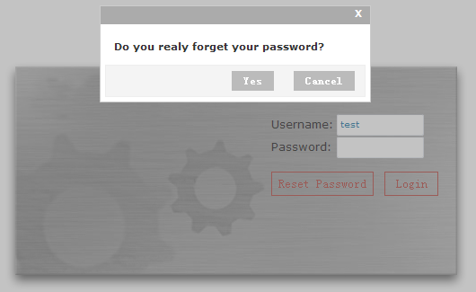
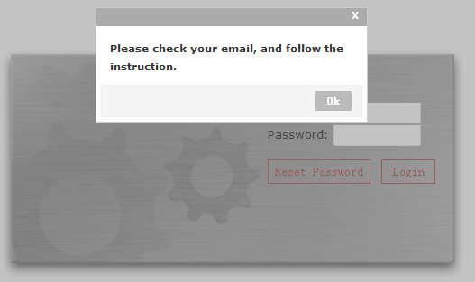
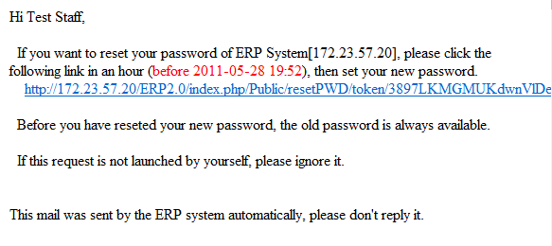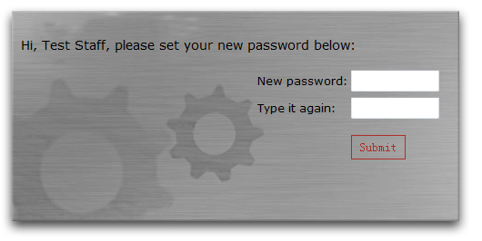

顶部菜单
下图为超级管理员的全功能顶部菜单：
下图为普通员工默认顶部菜单：
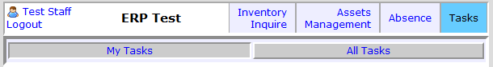

左上角显示当前登录用户的真实名称，点击可以修改自己的真实名称、密码和Email：
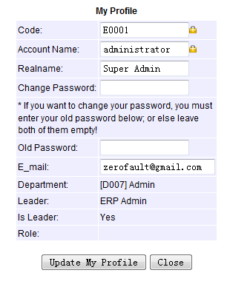
同时如果长时间无页面操作，系统将自动注销当前账户，防止被其他人盗用；
默认超时时间为24分钟，由服务器自动设置，见php.ini:
session.gc_maxlifetime = 1440（单位：秒）

Basic Data

Supplier information

Department information
注意Department和Staff有相互关联关系，需要指定为Leader的员工记录必须先在Staff里添加；
Leader不是必须指定的（只在某些页面排版时用于把Leader排在首位）

Staff information
在Staff List页面，分为Active Staff和Inactive Staff，分别表示当前启用的帐号和禁用的帐号，被禁用的帐号不能登录系统，只用来在某些相关页面能关联显示出Staff信息。
建议使用“禁用”功能，而不是直接“删除”；

添加Staff：
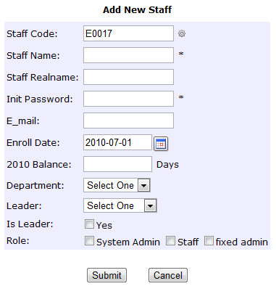
Department选项列表：必须先在Department里添加；
Leader选项列表：是已被勾选为“Is Leader”的员工帐号；
Role多选列表：是已在System->Role里预定义并被启用的角色；

Category
需针对Component和Board&Fixed-Assets分开定义；
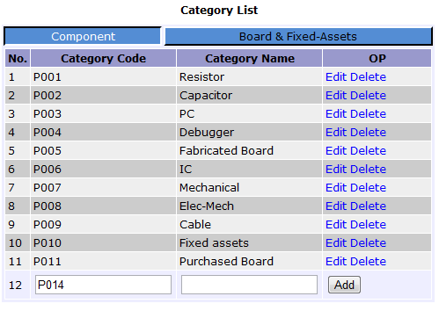

Component Data
在Component List页面可输入条件过滤搜索，文本框的关键字采用模糊方式匹配，多个条件使用And运算；
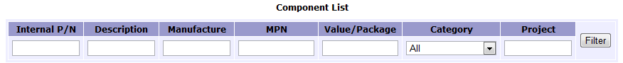
如果有大量数据需要录入，可以使用批量导入方式。
按预定格式编写好csv文件，点按钮，选择文件并提交即可。
参考文件格式见Sample_Component_Basic_Data.csv

Board and Fixed-Assets
同Compoment Data；
批量导入的csv参考格式见Sample_Board_Basic_Data.csv

Inventory Input Management

Fixed-Assets Enter
批量导入的csv参考格式见Quick_Fixed-Assets_Enter.csv

Floating-Assets Enter
批量导入的csv参考格式见Quick_Floating-Assets_Enter.csv

Product Reject

Inventory Inquire

Local Inventory

Public Inventory

Staff Inquire

Inventory Output Management

Fixed-Asset Apply

Floating-Asset Apply

Product Transfer

Component Release

Product Scrap

Product Return

Assets Manament

Transfer to Local

Transfer to Public

Staff Apply Request

My Asset List

My Apply

Transfer to Me

My Transfer Out

My Returns

Absence

Staff Application

Staff Summary

Apply Leave

Today Absence

My Absence

Team Absence

Test Log

Tasks

My Tasks

All Tasks

Category

